学校生活における合理的配慮 ご協力依頼 シート
氏名： （ ） |  | 依頼日:  年 月 日

自分の特性 当てはまるものにを入れます。
- 視覚・聴覚・嗅覚など、感覚に過敏性または鈍麻がある（具体的には： ）  - 偏食があり、食べられるものが限られている  - 集中の持続が難しく見落としや忘れ物が多い  - 極端に集中して、疲れすぎてしまうことがある  - モノの整理整頓や物事の優先順位付けが苦手 | - 言葉の裏のニュアンスを読み解くのが苦手  - 自分の気持ちや意見を言葉で説明するのが苦手  - 相手の名前や顔を覚えることに困難がある  - 急な変化や予定外の出来事への不安・緊張が強い  - 読み・書き・計算のいずれか、または複数に困難がある（具体的には： ）
- その他：


困りごと 上で選んだ特性に関連して、職場や学校で特に困りそうな場面と困りごとについて
どんな場面で困るか | 具体的にどんなことに困っているか

対策とお願い 困りごとに対して、自分にできる対策や学校でお願いしたい相談ごと
自分にできる対策 | 周囲にお願いしたいこと
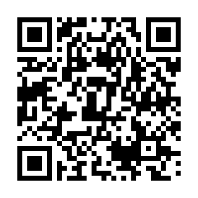
参考①：わたしのトリセツ（NHK）
参考②：合理的配慮とは？（2016年障害者差別解消法により学校で義務化、2024年事業者も義務化）
※協力側の過重な負担は不要の為、「必要に応じて」「建設的対話」が大切
https://www.gov-online.go.jp/article/202402/entry-5611.html
関係施設 |  | TEL

【学校にお願いしたいこと】（合理的配慮依頼）

■家庭より

以上になります。一年間、どうぞよろしくお願いします。
年 月 日
TEL:

ご参考
発達障害児＝わがまま？
いいえ。
先天的な脳機能障害の為
本人たちが一番苦しい
発達障がいとは？ ※あえて共通認識しやすい表現にしています
先天的な脳機能障害。性格や努力不足の問題ではない。
先天性脳機能障害の為、治らない。脳機能異常の為、本人の努力だけではどうにもならない
全く違う「新しいタイプの人類」として接すると理解しやすい。
具体的にはドーパミン（やる気スイッチ）・ノルアドレナリン（集中スイッチ）制御の脳機能障害。
脳機能障害により、興味のあることには衝動性や過集中が起き、感覚の過敏も併発しやすい。
（参考:2022年 国立研究開発法人 日本医療研究開発機構）
視覚や聴覚からの情報をそのまま受け取る為、大量の情報を脳内で処理している。
脳疲労を起こしやすい。（その際は休息が必要）
発達障がい児へ
「みんなと同じように
行動しなさい」
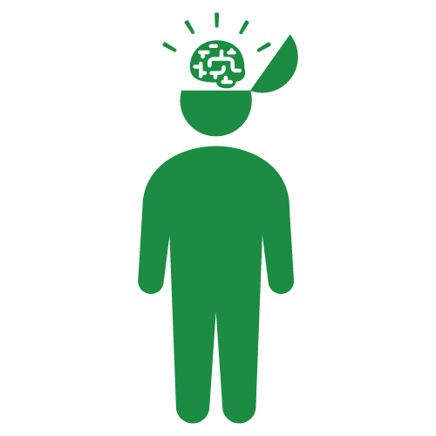
右手の無い人に
「みんなと同じように右手で
ボールを投げなさい」

＝

